Budki dla ptaków „zrób to sam”
( do samodzielnego montażu)

Wszystkie części budki „zrób to sam” dla ptaków wykonane:
- z suszonego heblowanego drewna
- z nawierconymi otworami do mocowania poszczególnych elementów
- z kompletem wkrętów do montażu
- instrukcją montażu
- każda budka z częściami do montażu zapakowana osobno w kartonie z tektury

1. Budka lęgowa dla ptaków Typ P – półotwarta
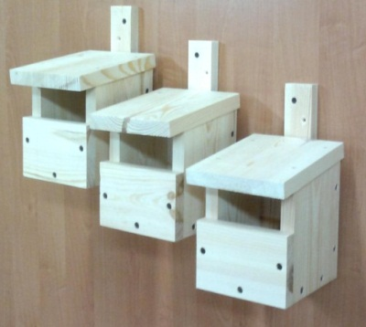
Wymiary :
wysokość: 18cm
długość: 14cm
szerokość: 14cm

budki otwarte dla kopciuszka, muchołówki szarej, pliszki siwej, rudzika, raszki,

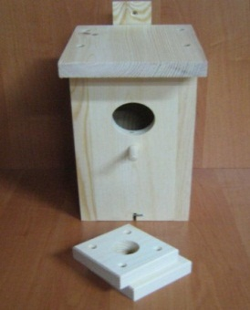
2. Budka lęgowa dla ptaków Typ B z nakładkami 30 i 35mm
Wymiary:
wysokość: 28cm
długość: 15cm
szerokość: 15cm
średnica otworu 50mm
nakładki średnica otworu: 30 i 35mm

budki z dużym otworem dla szpaków, dzięciołów, dudków, kowalików,

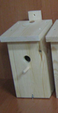
3. Budki lęgowe Typu A1
Wymiary:
wysokość: 28cm
długość: 15cm
szerokość: 15cm
średnica otworu: 30mm,

budki z małym otworem dla sikorek, muchołówek, pleszek wróbli, kowalików, dzięciołków, krętogłowów,



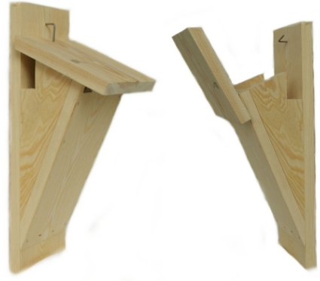
4. Budka lęgowa dla pełzacza ogrodowego
Wymiary:
wysokość: 33cm
( ścianka tylna 28cm + 5 cm deski na zawieszkę )
długość: ścianka frontowa skośna ~23,6cm
szerokość budki: 15cm
daszek 18cm z zawiasem
szerokość otworu
wlotowego: 25x40mm,

budki trójkątne dla pełzaczy ogrodowych, pełzaczy leśnych,

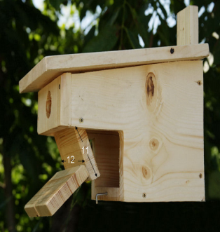
5. Budka lęgowa dla wróbli i sikor
Wymiary:
wysokość: 21cm
długość z daszkiem: 34cm
szerokość budki z daszkiem: 20cm
ścianka kątowa 12x16cm odchylana
szerokość otworu: 32mm

budki labiryntowe dla sikor i wróbli zabezpieczone przeciw srokom,

